**MINISTARSTVO GOSPODARSTVA I ODRŽIVOG RAZVOJA**

**IZVJEŠĆE O POSLOVANJU SLOBODNIH ZONA**

**U REPUBLICI HRVATSKOJ U 2021. GODINI**

**Zagreb, prosinac 2022.**

**Sadržaj**

UVOD 3

DOSTAVA I KORIŠTENJE PODATAKA 3

ZAKONODAVNI OKVIR SLOBODNIH ZONA U 2021. GODINI 3

POSEBNOSTI SLOBODNIH ZONA 4

RAZLIKE SLOBODNIH I PODUZETNIČKIH ZONA 5

SLOBODNE ZONE U EUROPSKOJ UNIJI 6

SLOBODNE ZONE U REPUBLICI HRVATSKOJ U 2021. GODINI 7

Karta slobodnih zona u Republici Hrvatskoj u 2021. godini 8

Pregled korisnika koncesija/nositelja suglasnosti za osnivanje slobodne zone 8

ULOGA LUČKIH UPRAVA 9

POJEDINAČNI PREGLED POSLOVANJA SLOBODNIH ZONA U 2021. GODINI 9

PODUNAVSKA SLOBODNA ZONA VUKOVAR 9

SLOBODNA ZONA KUKULJANOVO 10

SLOBODNA ZONA LUKA RIJEKA – ŠKRLJEVO 11

SLOBODNA ZONA OSIJEK 12

SLOBODNA ZONA ZAGREB 12

KRAPINSKO-ZAGORSKA SLOBODNA ZONA 14

SLOBODNA ZONA SPLITSKO-DALMATINSKA 14

SLOBODNA ZONA LUKE PLOČE 14

SLOBODNA ZONA LUKE PULA 15

SLOBODNA ZONA LUKE RIJEKA 16

SLOBODNA ZONA LUKE SPLIT 17

SAŽETAK 18

Zbirna tablica pokazatelja za 2021. godinu 20

Broj korisnika u slobodnim zonama - usporedba 2021./2020. 21

Broj zaposlenih kod korisnika slobodnih zona - usporedba 2021./2020. 21

Prihodi korisnika slobodnih zona (mil. HRK) – usporedba 2021./2020. 22

Dobit korisnika slobodnih zona (mil. HRK) – usporedba 2021./2020. 22

Izvoz* korisnika slobodnih zona (mil. HRK) – usporedba 2021./2020. 23

Isporuka dobara na tržište Europske unije (mil. HRK) – usporedba 2021./2020. 23

Usporedba izvoza države članice EU / treće zemlje (%) 24

Usporedba izvoza, uključujući isporuku dobara na tržište EU u ukupnom prihodu (%) 24

Usporedba prihoda od izvoza i ostalog prihoda svih slobodnih zona 25

Izvršena ulaganja (u mil. HRK) – usporedba 2021./2020. 25

Usporedba broja korisnika prema pretežitoj djelatnosti 26

UVOD

Sukladno Zakonu o slobodnim zonama („Narodne novine“, br. 44/96., 78/99., 127/00., 92/05., 85/08., 148/13. i 58/20., u daljnjem tekstu: Zakon), Ministarstvo gospodarstva i održivog razvoja (u daljnjem tekstu: Ministarstvo) izradilo je Izvješće o poslovanju slobodnih zona u Republici Hrvatskoj u 2021. godini (u daljnjem tekstu: Izvješće). Temeljem članka 25. Zakona, Ministarstvo Izvješće o poslovanju svih slobodnih zona u prethodnoj godini podnosi Vladi Republike Hrvatske u studenome tekuće godine, a Vlada Republike Hrvatske Izvješće podnosi Hrvatskome saboru do kraja prosinca tekuće godine.

Svrha i cilj odredbi koje propisuju obvezu izrade i podnošenja Izvješća Hrvatskome saboru jest omogućiti zainteresiranoj javnosti uvid u poslovanje slobodnih zona i u kretanje gospodarskih trendova unutar slobodnih zona.

DOSTAVA I KORIŠTENJE PODATAKA

Podatke za izradu Izvješća Ministarstvu dostavljaju korisnici koncesija za osnivanje slobodnih zona na kopnenom području te nositelji suglasnosti za osnivanje slobodnih zona na lučkom području. Status „korisnik koncesije za osnivanje slobodne zone“ odnosno „nositelj suglasnosti za osnivanje slobodne zone“ stječe se temeljem odluka Vlade Republike Hrvatske. U ovome Izvješću izraz „korisnici koncesija“ koristi se za obje navedene kategorije.

Sukladno članku 25. Zakona, podatke o poslovanju slobodnih zona u prethodnoj godini korisnici koncesija obvezni su dostaviti Ministarstvu u svibnju tekuće godine.

Podatke koje dostavljaju Ministarstvu korisnici koncesija prikupljaju od korisnika slobodnih zona. Sukladno članku 26. Zakona na zahtjev osnivača slobodne zone korisnici slobodnih zona obvezni su dostavljati podatke o svom poslovanju u slobodnoj zoni.

Novčana kazna za osnivača / korisnika koncesije koji ne dostavi izvješće o poslovanju u slobodnoj zoni u propisanom roku nadležnom Ministarstvu, a prema članku 40. Zakona, iznosi od 15.000,00 do 75.000,00 kuna, dok kazna za odgovornu osobu osnivača / korisnika koncesije iznosi od 5.000,00 do 15.000,00 kuna. Novčana kazna za korisnika slobodne zone, ukoliko na zahtjev osnivača slobodne zone ne dostavi podatke o poslovanju u slobodnoj zoni, prema članku 41. Zakona iznosi od 10.000,00 do 45.000,00 kuna, dok odgovorna osoba korisnika slobodne zone može biti kažnjena novčanom kaznom od 5.000,00 do 15.000,00 kuna.

Izvješća o poslovanju slobodnih zona ne sadrže podatke o pojedinačnim korisnicima slobodnih zona budući da se ista izrađuju na način da se poslovni rezultati svih korisnika koji posluju u jednoj slobodnoj zoni prikazuju objedinjeni.

ZAKONODAVNI OKVIR SLOBODNIH ZONA U 2021. GODINI

Na područje koje se nalazi u režimu slobodne zone primjenjuju se svi zakoni i propisi koji vrijede i na ostalom području Republike Hrvatske.

U 2021. godini sustav slobodnih zona u Republici Hrvatskoj bio je reguliran Zakonom te pripadajućim podzakonskim propisima:

1. Zakon o slobodnim zonama („Narodne novine“, br. 44/96., 78/99., 127/00., 92/05., 85/08., 148/13. i 58/20.)
2. Pravilnik o načinu izračuna izvršenih ulaganja i iskorištenih potpora za ulaganja i o načinu ostvarenja porezne povlastice za korisnike slobodnih zona („Narodne novine“, br. 122/08., 33/10. i 52/10. - ispravak)
3. Pravilnik o korištenju automata za prodaju toplih i hladnih napitaka, snekova, te jednostavnih jela u originalnom pakiranju za potrebe zaposlenika kod korisnika zone koji obavlja gospodarsku djelatnost u slobodnoj zoni („Narodne novine“, broj 134/11.).

Okvir djelovanja kopnenih slobodnih zona dodatno je određen i sadržajem ugovora o koncesiji koje korisnici koncesija sklapaju s davateljem koncesije za osnivanje slobodne zone, odnosno s nadležnim ministarstvom.

Sadržaji ugovora su tipizirani te svojim uvjetima ne stvaraju razlike među korisnicima koncesija. Standardni ugovor o koncesiji za osnivanje slobodne zone sadrži:

* propisani rok u kojem je korisnik koncesije dužan osigurati uvjete za početak rada slobodne zone
* razdoblje na koje se sklapa ugovor
* obveze korisnika koncesije glede donošenja osnivačkog akta za slobodnu zonu i pravilnika o uvjetima za obavljanje djelatnosti u slobodnoj zoni
* obvezu korisnika koncesije glede sklapanja ugovora o obavljanju djelatnosti s korisnicima u slobodnoj zoni
* slučajeve u kojima su ispunjeni uvjeti za oduzimanje koncesije.

Prije stupanja na snagu Zakona o izmjenama Zakona o slobodnim zonama („Narodne novine“, broj 58/20.) ugovori su sadržavali i odredbu o obvezi plaćanja naknade za koncesiju za slobodne zone te odredbe vezane uz korištenje instrumenata prisilne naplate u slučaju neplaćanja predmetne naknade.

POSEBNOSTI SLOBODNIH ZONA

Područje koje se nalazi pod režimom slobodne zone mora biti ograđeno i označeno, a isto vrijedi i za izdvojene dijelove slobodne zone. Promet robe i osoba u zonu i iz nje može se odvijati samo kroz određene ulaze i izlaze, a gospodarske djelatnosti unutar slobodne zone obavljaju se uz posebne uvjete. Osim što ulazi i izlazi moraju biti primjereno uređeni, osigurani i noću osvijetljeni, osnivač slobodne zone mora pri ulazima, odnosno izlazima osigurati prostorije za rad carinske službe.

Zona može započeti s radom donošenjem rješenja o ispunjenju uvjeta za početak rada zone.

Uvjete za početak rada utvrđuje povjerenstvo koje imenuje ministar nadležan za slobodne zone, a čine ga predstavnici nadležnog ministarstva, danas Ministarstva gospodarstva i održivog razvoja, te predstavnici ministarstava nadležnih za financije - Carinske uprave, za graditeljstvo i prostorno uređenje te za pomorstvo, promet i infrastrukturu, zatim predstavnici jedinice lokalne samouprave na čijem području se slobodna zona nalazi te predstavnik osnivača zone. Rad povjerenstva reguliran je člankom 22. Zakona.

Korisnici slobodne zone mogu, uz osnivača zone, biti domaće i strane pravne i fizičke osobe. Korisnici slobodne zone s osnivačem sklapaju ugovor temeljem kojeg u zoni mogu obavljati gospodarsku djelatnost.

Porez na dodanu vrijednost za robu koja je smještena u zoni plaća se tek u trenutku kada roba napušta slobodnu zonu i kada je njezino konačno odredište tržište Europske unije, što uključuje i tržište Republike Hrvatske. Kada roba napušta slobodnu zonu, a njeno odredište je na tržištu trećih zemalja, roba je izuzeta od plaćanja poreza na dodanu vrijednost.

U slobodnu zonu može se unositi roba te se u njoj može obavljati proizvodnja, oplemenjivanje i skladištenje robe, trgovina na veliko, strateške aktivnosti poslovne podrške, aktivnosti osnivanja tehnoloških razvojno-inovacijskih centara te pružanje usluga koje nisu bankarske. Trgovina na malo nije dopuštena u slobodnim zonama.

Koncesija, odnosno suglasnost za osnivanje slobodne zone može prestati istekom vremena za koje je dana, odreknućem korisnika koncesije tijekom vremena trajanja koncesije – za dio područja slobodne zone ili za njezino čitavo područje ili prestankom pravne osobe korisnika koncesije. Koncesija može prestati i oduzimanjem od strane davatelja koncesije ako korisnik koncesije u ugovornom roku (ugovor o koncesiji sklapaju nadležno ministarstvo i korisnik koncesije) ne osigura uvjete za rad ili ako koncesiju ne koristi na način predviđen Zakonom i ugovorom o koncesiji.

## RAZLIKE SLOBODNIH I PODUZETNIČKIH ZONA

Kao dio poduzetničke infrastrukture koju čine poduzetničke zone i poduzetničke potporne institucije, i slobodne zone imaju ulogu u stvaranju kvalitetnog, korisnički orijentiranog poduzetničkog okruženja u Republici Hrvatskoj. Naime, kao i u poduzetničkim zonama, u slobodnim zonama korisnici zajednički koriste infrastrukturno opremljeni i organizirani prostor što im omogućuje racionalizaciju poslovanja i smanjenje troškova. Osim carinskog i poreznog režima karakterističnog za poslovanje slobodnih zona, druga osnovna razlika između ove dvije vrste zona je način njihovog osnivanja.

Pored prethodno navedenog pravnog okvira kojim je reguliran sustav slobodnih zona, Zakon o unapređenju poduzetničke infrastrukture ("Narodne novine", br. 93/13., 114/13., 41/14., 57/18. i 138/21.) dodatno svrstava slobodne zone u sustav poduzetničke infrastrukture.

Zakonom o izmjenama i dopunama Zakona o unapređenju poduzetničke infrastrukture krajem 2021. godine („Narodne novine“, broj 138/21.) slobodne zone definirane su kao posebna potkategorija poduzetničkih zona.

Slobodne zone na kopnenom području Republike Hrvatske osnivaju se temeljem koncesije za osnivanje slobodne zone koju daje Vlada Republike Hrvatske sukladno Zakonu, odnosno temeljem posebnih zakona i drugih pravnih akata kao što su Zakon o obnovi i razvoju Grada Vukovara („Narodne novine“, br. 44/01., 90/05., 80/08., 38/09. i 148/13.) i Odluka o općim uvjetima i mjerilima za davanje koncesije za osnivanje slobodnih zona na području Grada Vukovara („Narodne novine“, broj 138/02.) za Podunavsku slobodnu zonu Vukovar, dok se slobodne zone u lučkim područjima osnivaju temeljem suglasnosti za osnivanje slobodne zone koju nadležnim lučkim upravama također daje Vlada Republike Hrvatske.

Poslovanje korisnika slobodnih zona, jednako kao i poslovanje svih ostalih gospodarskih subjekata na području Republike Hrvatske, u nadležnosti je Porezne uprave i Carinske uprave te drugih tijela državne uprave. Iz navedenog proizlazi da se na korisnike slobodnih zona primjenjuju sva pravila poslovanja koja se primjenjuju i na bilo kojeg drugog korisnika koji posluje izvan slobodne zone, uz činjenicu da korisnici slobodne zone imaju posebnu obvezu da za dio poslovanja kojega obavljaju u slobodnoj zoni vode odvojeno knjigovodstvo.

Najzastupljenija djelatnost kojom se bavi najveći broj korisnika slobodnih zona je skladištenje (60 %), dok se manji dio bavi proizvodnjom (24 %) i ostalim djelatnostima, uglavnom pružanjem usluga (16 %).

Poduzetničke zone, sukladno članku 5. stavku 2. Zakona o unapređenju poduzetničke infrastrukture mogu osnovati pojedinačne fizičke ili pravne osobe koje provode programe usmjerene na razvoj poduzetništva ili konzorcij sastavljen od sljedećih pravnih subjekata:

- Republika Hrvatska samostalno ili u suradnji s jedinicama i tijelima lokalne i područne (regionalne) samouprave ili drugim pravnim osobama

- jedinice i tijela lokalne i područne (regionalne) samouprave

- visoka učilišta, znanstveni instituti i znanstvene organizacije

- strukovne udruge i druge pravne osobe kao osnivači, odnosno upravitelji poduzetničke infrastrukture u Republici Hrvatskoj koje su registrirane za djelatnosti koje unapređuju razvoj poduzetničke infrastrukture i/ili koje se bave i/ili promoviraju istraživanje, inovacije i tehnološki razvoj u poslovnom sektoru.

SLOBODNE ZONE U EUROPSKOJ UNIJI

Referentni okvir za usporedbu sa slobodnim zonama u Europskoj uniji daje Europska komisija (<https://taxation-customs.ec.europa.eu/free-zones_en>) prema čijim podacima od 17. kolovoza 2022. na području Europske unije posluje 67 slobodnih zona u 20 od 27 država članica, uključujući u taj broj i 10 slobodnih zona u Republici Hrvatskoj. Slobodne zone u drugim državama članicama Europske unije su u:

1. Bugarskoj (3 zone)
2. Cipru (1 zona)
3. Češkoj (2 zone)
4. Danskoj (1 zona)
5. Estoniji (3 zone)
6. Francuskoj (2 zone)
7. Njemačkoj (2 zone)
8. Grčkoj (4 zone)
9. Mađarskoj (1 zona)
10. Italiji (6 zona)
11. Latviji (4 zone)
12. Litvi (3 zone)
13. Luksemburgu (1 zona)
14. Malti (1 zona)
15. Poljskoj (7 zona)
16. Portugalu (1 zona)
17. Rumunjskoj (6 zona)
18. Sloveniji (1 zona) i
19. Španjolskoj (8 zona).

Slobodnih zona nema u Austriji, Belgiji, Finskoj, Irskoj, Nizozemskoj, Slovačkoj i Švedskoj.

Zastupljenost slobodnih zona po državama članicama ne slijedi jednoznačni obrazac, ali se može uočiti da broj slobodnih zona u nekoj državi znatnim dijelom ovisi o sljedećim značajkama:

* veći broj slobodnih zona češće je prisutan u mlađim državama članicama
* neovisno o veličini države i ukupnom broju slobodnih zona, iste su najčešće smještene na obali ili drugom plovnom putu.

Iako pojedine organizacije i jedinice regionalne / lokalne (samo)uprave pojedina područja koja su prostorno uređena na način da odgovaraju definiciji poduzetničkih zona proizvoljno nazivaju „slobodnim zonama“, termin slobodnih zona u pravome značenju odnosi se isključivo na zone koje se nalaze na gornjem popisu.

SLOBODNE ZONE U REPUBLICI HRVATSKOJ U 2021. GODINI

U 2021. godini u Republici Hrvatskoj bile su evidentirane sljedeće slobodne zone:

1. Kopnene slobodne zone
   1. Krapinsko-zagorska slobodna zona (u likvidaciji)
   2. Podunavska slobodna zona Vukovar
   3. Slobodna zona Kukuljanovo (neaktivna)
   4. Slobodna zona Luka Rijeka – Škrljevo
   5. Slobodna zona Osijek
   6. Slobodna zona Splitsko-dalmatinska (u likvidaciji)
   7. Slobodna zona Zagreb
2. Lučke slobodne zone
3. Slobodna zona luke Ploče
4. Slobodna zona luke Pula
5. Slobodna zona luke Rijeka
6. Slobodna zona luke Split.

Kako bi na određenom području slobodna zona mogla uspješno poslovati, neophodno je ispunjenje sljedećih pretpostavki:

* zemljište odgovarajuće veličine i geografsko-prometnog smještaja
* uređeni vlasnički odnosi nad predmetnim zemljištem
* zainteresirani i izgledni ulagači i njihova usmjerenost na poslovanje s trećim zemljama
* dovoljno radne snage s odgovarajućim kvalifikacijama; ovisno o djelatnosti zainteresiranih ulagača
* zainteresiranost lokalne i/ili područne samouprave za uspostavom slobodne zone.

Pobrojane pretpostavke prvenstveno se odnose na kopnene slobodne zone budući da je osnovna karakteristika lučkih slobodnih zona (privremeno) skladištenje i pretovar robe prije upućivanja na tržište Europske unije ili tržišta trećih zemalja.

Ministarstvo nadležno za slobodne zone nema utjecaj na način na koji korisnik koncesije upravlja slobodnom zonom. Od trenutka osnivanja slobodne zone do trenutka prestanka koncesije, upravljanje i smjer razvoja slobodne zone zadaća je i odgovornost osnivača slobodne zone i korisnika koncesije za osnivanje slobodne zone.

Karta slobodnih zona u Republici Hrvatskoj u 2021. godini

|  |
| --- |
|  |

Pregled korisnika koncesija/nositelja suglasnosti za osnivanje slobodne zone

|  |  |
| --- | --- |
| Slobodna zona | Korisnik koncesije/nositelj suglasnosti |
| Krapinsko-zagorska | Krapinsko zagorska slobodna zona d.d. u likvidaciji |
| Podunavska SZ Vukovar | Podunavska slobodna zona d.o.o. |
| Kukuljanovo | Industrijska zona d.o.o. |
| Luka Rijeka – Škrljevo | Luka Rijeka d.d. |
| Osijek | Slobodna zona Osijek d.o.o. |
| Splitsko-dalmatinska | Splitsko-dalmatinska zona d.o.o. u likvidaciji |
| Zagreb | Zagrebački holding d.o.o. – Podružnica Robni terminali Zagreb |
| luke Ploče | Lučka uprava Ploče* |
| luke Pula | Lučka uprava Pula* |
| luke Rijeka | Lučka uprava Rijeka* |
| luke Split | Lučka uprava Split* |
| *Lučke uprave imaju status osnivača slobodnih zona budući da za slobodne zone koje se osnivaju na lučkom području nisu davane koncesije, već suglasnosti Vlade Republike Hrvatske za osnivanje slobodnih zona. | |

## ULOGA LUČKIH UPRAVA

Pri interpretaciji podataka bitno je uzeti u obzir i specifičnosti slobodnih zona na lučkom području i nositelja suglasnosti za njihovo osnivanje. Naime, slobodnim zonama na lučkom području upravljaju nadležne lučke uprave koje su prema pravnom obliku ustanove čija je djelatnost propisana člankom 50. Zakona o pomorskom dobru i morskim lukama („Narodne novine“, br. 158/03., 100/04., 141/06., 38/09., 123/11. - Odluka Ustavnog suda Republike Hrvatske, 56/16. i 98/19.):

* briga o gradnji, održavanju, upravljanju, zaštiti i unapređenju pomorskog dobra koje predstavlja lučko područje
* gradnja i održavanje lučke podgradnje, koja se financira iz proračuna osnivača lučke uprave
* stručni nadzor nad gradnjom, održavanjem, upravljanjem i zaštitom lučkog područja (lučke podgradnje i nadgradnje)
* osiguravanje trajnog i nesmetanog obavljanja lučkog prometa, tehničko-tehnološkog jedinstva i sigurnost plovidbe
* osiguravanje pružanja usluga od općeg interesa ili za koje ne postoji gospodarski interes drugih gospodarskih subjekata
* usklađivanje i nadzor rada ovlaštenika koncesije koji obavljaju gospodarsku djelatnost na lučkom području
* donošenje odluke o osnivanju i upravljanju slobodnom zonom na lučkom području sukladno propisima koji uređuju slobodne zone
* drugi poslovi utvrđeni zakonom.

Iz navedenoga slijedi da poslovanje nositelja suglasnosti za osnivanje slobodnih zona na lučkom području nije u potpunosti usporedivo s poslovanjem korisnika koncesija za osnivanje slobodnih zona na kopnenom području. Ova činjenica posebno se ogleda u izvršenim ulaganjima u slobodne zone, s obzirom da je od ukupnih ulaganja u slobodne zone u izvještajnom razdoblju, čak 98 % ulaganja izvršeno u lučke slobodne zone.

POJEDINAČNI PREGLED POSLOVANJA SLOBODNIH ZONA U 2021. GODINI

U ovome dijelu Izvješća prikazani su rezultati poslovanja korisnika slobodnih zona za svaku od slobodnih zona. Izvješće ne sadrži podatke o pojedinačnim korisnicima slobodnih zona, a poslovni rezultati svih korisnika koji posluju u jednoj slobodnoj zoni prikazani su objedinjeno.

Podaci koje Ministarstvo prikuplja za potrebe izrade ovoga Izvješća obrađeni su na način i s namjerom što jednostavnijeg prikazivanja gospodarskih trendova prisutnih u svakoj od slobodnih zona.

PODUNAVSKA SLOBODNA ZONA VUKOVAR

Podunavska slobodna zona Vukovar, smještena u Vukovarsko-srijemskoj županiji, na području Grada Vukovara, osnovana je Odlukom o davanju koncesije za osnivanje Podunavske slobodne zone Vukovar („Narodne novine“, br. 144/02., 126/04., 83/15. i 83/20.). Koncesija za osnivanje dana je društvu Podunavska slobodna zona d.o.o. na rok od 25 godina od dana sklapanja Ugovora o koncesiji. Ugovor o koncesiji između Ministarstva gospodarstva i društva Podunavska slobodna zona Vukovar d.o.o. sklopljen je 14. veljače 2003. slijedom čega proizlazi trajanje koncesije do 14. veljače 2028.

Postupajući u skladu s gospodarskim interesima korisnika slobodne zone, društvo Podunavska slobodna zona d.o.o. Vukovar, korisnik koncesije, podnijelo je u ožujku 2021. godine zahtjev za ukidanjem koncesije. Nakon provedene procedure propisane Zakonom o slobodnim zonama, Vlada Republike Hrvatske je donijela Odluku o prestanku koncesije za osnivanje Podunavske slobodne zone Vukovar („Narodne novine“, broj 117/21.) na temelju koje je Ministarstvo gospodarstva i održivog razvoja raskinulo Ugovor o koncesiji te donijelo Rješenje o prestanku rada Podunavske slobodne zone Vukovar 31. prosinca 2021.

Podunavska slobodna zona Vukovar je u 2021. godini poslovala na području površine 7.648 m2 od čega je 3.144 m2 slobodne površine. Slobodna zona bila je u potpunosti infrastrukturno opremljena, a vlasništvo nad zemljištem i infrastrukturom slobodne zone imalo je društvo Filir d.o.o. Vukovar.

U 2021. godini u Podunavskoj slobodnoj zoni Vukovar poslovala su četiri korisnika što je za 33,33 % manje nego 2020. godine. Korisnici su u Slobodnoj zoni zapošljavali 259 radnika što je za 6,83 % manje nego u prethodnom razdoblju. Tri korisnika bavila su se skladištenjem, a jedan proizvodnjom. Udio proizvodno-prerađivačke djelatnosti u ukupnom prihodu iznosio je 19 %, dok je isti udio u 2020. godini iznosio 8,5 %.

Ukupni prihod korisnika Podunavske slobodne zone Vukovar u 2021. godini iznosio je 305.745.011,11 kuna što je 5,39 % više nego u prethodnoj godini. Korisnici su ostvarili dobit od 39.958.887,73 kuna ili 16,02 % manje nego 2020. godine.

Izvoz korisnika, uključujući i isporuku dobara na tržište Europske unije, u 2021. iznosio je 64.432.814,00 kuna što je 939,19 % više nego u 2020. godini. Isporuka dobara na tržište Europske unije iznosila je 59.108.250,26 kuna što je 1,603,46 % više nego u 2020. godini. Udio izvoza u ukupnom prihodu iznosio je 21,07 %, a najvažnija izvozna tržišta bila su tržišta Njemačke, Austrije i Slovenije.

U 2021. godini u Slobodnoj zoni izvršena su ulaganja u iznosu od 4.557,65 kuna.

|  |  |  |  |  |  |  |  |  |  |
| --- | --- | --- | --- | --- | --- | --- | --- | --- | --- |
| **Godina** | **2017.** | **2018.** | **%** | **2019.** | **%** | **2020.** | **%** | **2021.** | **%** |
| **Prihod**, mil. HRK | 220,97 | 260,61 | 17,94 | 291,59 | 11,9 | 290,19 | -0,48 | 305,75 | 5,39 |
| **Ukupan izvoz**, mil. HRK | 15,31 | 6,77 | -55,78 | 8,22 | 21,4 | 6,2 | -24,57 | 64,43 | 939,19 |
| **Izvoz u EU**, mil. HRK | 10,6 | 4,29 | -59,53 | 4,22 | -17,4 | 3,47 | -17,77 | 59,11 | 1,603,46 |
| **Dobit**, mil. HRK | 8,82 | 29,8 | 237,87 | 46,09 | 54,6 | 47,58 | 3,23 | 39,96 | -16,02 |
| **Broj korisnika** | 11 | 9 | -18,18 | 6 | -33,3 | 6 | 0 | 4 | -33,33 |
| **Broj zaposlenih** | 258 | 302 | 17,05 | 302 | 0 | 278 | -7,45 | 259 | -6,83 |

SLOBODNA ZONA KUKULJANOVO

Slobodna zona Kukuljanovo, smještena u Primorsko-goranskoj županiji na području Grada Bakra, osnovana je Odlukom o davanju koncesije za osnivanje Slobodne zone Kukuljanovo („Narodne novine“, br. 54/97., 84/17., 123/19. i 83/20.). Koncesija za osnivanje dana je društvu Industrijska zona d.o.o., Bakar na rok od 25 godina od dana sklapanja Ugovora o koncesiji. Ugovor o koncesiji između Ministarstva gospodarstva i društva Industrijska zona d.o.o., Bakar zaključen je 16. lipnja 1997. iz čega proizlazi da je koncesija trajala do 16. lipnja 2022.

Slobodna zona Kukuljanovo nije imala korisnika od 1. lipnja 2010. te slijedom toga nije bilo osnove za produženje koncesije za osnivanje slobodne zone, niti je takav interes iskazan od strane korisnika koncesije.

Slobodna zona Kukuljanovo obuhvaćala je površinu od 100 ha te je bila djelomično infrastrukturno opremljena. Područje Slobodne zone Kukuljanovo nalazilo se o obuhvatu Industrijske zone Kukuljanovo.

SLOBODNA ZONA LUKA RIJEKA – ŠKRLJEVO

Slobodna zona Luka Rijeka - Škrljevo nalazi se u Primorsko-goranskoj županiji, na području Grada Bakra. Osnovana je Odlukom o davanju koncesije za osnivanje Slobodne zone Luka Rijeka - Škrljevo („Narodne novine“, br. 90/13. i 83/20.), a koncesija za osnivanje dana je društvu Luka Rijeka d.d. na rok od 25 godina od dana sklapanja Ugovora o koncesiji. Ugovor o koncesiji između Ministarstva poduzetništva i obrta i društva Luka Rijeka d.d. zaključen je 15. srpnja 2013. slijedom čega proizlazi da koncesija traje do 15. srpnja 2038.

Slobodna zona Luka Rijeka - Škrljevo posluje na području površine 337.618 m2 od čega je 110.702 m2 bilo slobodne površine. Slobodna zona posluje kao pozadinski terminal riječke luke te je u potpunosti infrastrukturno opremljena.

Od početka rada, u Slobodnoj zoni Luka Rijeka – Škrljevo posluje jedan korisnik koji je u Slobodnoj zoni u 2021. godini zapošljavao 48 radnika što je za 65,52 % više nego 2020. godine.

U 2021. godini poslovanjem u Slobodnoj zoni ostvareni su prihodi u iznosu od 26.089.929,00 kuna ili za 20,21 % manje nego u prethodnoj godini. Korisnik je poslovanjem u Slobodnoj zoni ostvario dobit u iznosu od 5.290.039,00 kuna ili za 60,73 % manje nego u prethodnoj godini.

Izvoz korisnika, uključujući i isporuku dobara na tržište Europske unije, iznosio je 4.431.832,00 kune ili 79,29 % manje nego u prethodnoj godini, dok je isporuka dobara na tržište Europske unije iznosila 2.623.436,00 kuna ili 29,76 % manje u odnosu na prethodnu godinu. Udio izvoza u ukupnom prihodu iznosio je 16,99 %, a najvažnija izvozna tržišta bila su tržišta Slovenije, Austrije, Mađarske i Indije.

U 2021. godini u Slobodnoj zoni uloženo je 927.022,00 kuna.

|  |  |  |  |  |  |  |  |  |  |
| --- | --- | --- | --- | --- | --- | --- | --- | --- | --- |
| **Godina** | **2017.** | **2018.** | **%** | **2019.** | **%** | **2020.** | **%** | **2021.** | **%** |
| **Prihod**, mil. HRK | 22,7 | 19,92 | -12,25 | 28,18 | 41,5 | 32,7 | 16,04 | 26,09 | -20,21 |
| **Ukupan izvoz**, mil. HRK | 19,86 | 16,37 | -17,57 | 21,34 | 30,4 | 21,39 | 0,23 | 4,43 | -79,29 |
| **Izvoz u EU**, mil. HRK | 16,04 | 11,42 | -28,8 | 2,41 | -78,9 | 3,73 | 54,77 | 2,62 | -29,76 |
| **Dobit**, mil. HRK | 3,06 | -0,27 |  | 8,84 |  | 13,47 | 52,37 | 5,29 | -60,73 |
| **Broj korisnika** | 1 | 1 | 0,0 | 1 | 0 | 1 | 0 | 1 | 0 |
| **Broj zaposlenih** | 19 | 21 | 10,53 | 21 | 0 | 29 | 38,1 | 48 | 65,52 |

SLOBODNA ZONA OSIJEK

Slobodna zona Osijek, smještena u Osječko-baranjskoj županiji, na području Grada Osijeka, osnovana je Odlukom o davanju koncesije za osnivanje Slobodne zone Osijek („Narodne novine“, br. 50/97., 61/97. - ispravak, 66/05. i 83/20.). Koncesija za osnivanje slobodne zone dana je društvu Slobodna zona Osijek d.o.o., za razdoblje od 25 godina. Ugovor o koncesiji između Ministarstva gospodarstva i društva Slobodna zona Osijek d.o.o. sklopljen je 9. lipnja 1997. slijedom čega proizlazi da je koncesija trajala do 9. lipnja 2022.

Iako je Odlukom o davanju koncesije za osnivanje Slobodne zone Osijek omogućeno poslovanje u režimu slobodne zone na četiri odvojene lokacije, Slobodna zona Osijek poslovala je samo na lokaciji u riječnoj luci Tranzit, odnosno u zapadnom dijelu lučkog kompleksa. Površina slobodne zone iznosila 130.059 m2, od čega je 88.230 m2 bilo slobodno, a infrastruktura je bila dostupna na čitavoj površini Slobodne zone.

U 2021. godini na području Slobodne zone poslovalo je 11 korisnika što je za 26,67 % manje nego u prethodnoj godini. Korisnici Slobodne zone ukupno su zapošljavali 146 djelatnika ili za 11,52 % manje nego u prethodnom razdoblju. Sedam korisnika bavilo se skladištenjem, a četiri proizvodnjom.

Ukupni prihod korisnika Slobodne zone Osijek u 2021. godini iznosio je 112.826.884,00 kune što je 4,37 % manje nego 2020. godine. Korisnici su u poslovanju ostvarili gubitak u iznosu od 2.819.633,00 kune što je za 155.849,60 kuna manje ostvarenog gubitka nego u 2020. godini.

Izvoz korisnika, uključujući i isporuku dobara na tržište Europske unije, u 2021. godini iznosio je 18.945.415,16 kuna ili 5,3 % manje nego 2020. godine, a isporuka dobara na tržište Europske unije iznosila je 9.340.745,77 kuna ili 20,85 % manje nego u prethodnoj godini. Udio izvoza u ukupnom prihodu iznosio je 16,79 %, a najvažnija izvozna tržišta bila su tržišta Slovenije, Austrije i Albanije.

U 2021. godine na području Slobodne zone Osijek izvršena su ulaganja u iznosu od 1.260.886,00 kuna.

|  |  |  |  |  |  |  |  |  |  |
| --- | --- | --- | --- | --- | --- | --- | --- | --- | --- |
| **Godina** | **2017.** | **2018.** | **%** | **2019.** | **%** | **2020.** | **%** | **2021.** | **%** |
| **Prihod**, mil. HRK | 352,14 | 476,5 | 35,32 | 214,78 | -54,92 | 117,98 | -45,07 | 112,83 | -4,37 |
| **Ukupan izvoz**, mil. HRK | 31,17 | 88,58 | 184,18 | 16,3 | -81,59 | 20,01 | 22,76 | 18,95 | -5,3 |
| **Izvoz u EU**, mil. HRK | 13,13 | 70,00 | 433,13 | 11,53 | -83,53 | 11,8 | 2,34 | 9,34 | -20,85 |
| **Dobit**, mil. HRK | 8,69 | 10,48 | 20,6 | 8,05 | -23,23 | -2,98 |  | -2,82 |  |
| **Broj korisnika** | 12 | 11 | -8,33 | 13 | 18,18 | 15 | 15,38 | 11 | -26,67 |
| **Broj zaposlenih** | 124 | 124 | 0,0 | 133 | 7,26 | 165 | 24,06 | 146 | -11,52 |

SLOBODNA ZONA ZAGREB

Slobodna zona Zagreb nalazi se na području Grada Zagreba. Osnovana je Odlukom o davanju koncesije za osnivanje Slobodne zone Zagreb („Narodne novine“, br. 101/97., 114/12., 14/14., 91/18., 83/20. i 113/22.), a koncesija za osnivanje dana je društvu Robni terminali Zagreb d.o.o. na rok od 25 godina od dana sklapanja Ugovora o koncesiji. Ugovoro koncesiji između Ministarstva gospodarstva i društva Robni terminali Zagreb d.o.o. sklopljen je 13. listopada 1997. iz čega proizlazi da koncesija traje do 13. listopada 2022. Društvo Robni terminali Zagreb d.o.o. naknadno je Ugovorom o pripajanju od 11. prosinca 2006. pripojeno društvu Zagrebački holding d.o.o. kao podružnica te od tada puni naziv glasi Zagrebački holding d.o.o. - Podružnica Robni terminali Zagreb.

Slobodna zona Zagreb ima površinu od 56.226,6 m2 koja je u potpunosti infrastrukturno opremljena i aktivna.

U Slobodnoj zoni Zagreb u 2021. godini poslovalo je 17 korisnika ili za 19,05 % manje nego u 2020. godini. Kod korisnika u Slobodnoj zoni bilo je zaposleno 294 radnika što je za 10,53 % više nego u prethodnoj godini. Skladištenjem se bavilo 15 korisnika, a dva korisnika bavila su se proizvodnjom.

Ukupni prihod korisnika Slobodne zone Zagreb u 2021. godini iznosio je 145.381.610,88 kuna što je 15,13 % više nego 2020. godine. Korisnici su u navedenom razdoblju poslovanjem u Slobodnoj zoni ostvarili dobit od 15.267.648,62 kune što je 178,14 % više nego 2020. godine.

Izvoz korisnika, uključujući i isporuku dobara na tržište Europske unije, u 2021. godini iznosio je 64.493.905,11 kuna što je 4,81 % manje nego u 2020. godini. Isporuka dobara na tržište Europske unije iznosila je 61.955.456,90 kuna ili 3,28 % manje nego u prethodnoj godini. Udio izvoza u ukupnom prihodu iznosio je 44,36 %, a najznačajnija izvozna tržišta bila su tržišta Austrije, Njemačke, Slovenije i Švicarske.

U 2021. godini u Slobodnoj zoni Zagreb izvršena su ulaganja u iznosu 2.316.982,00 kuna.

|  |  |  |  |  |  |  |  |  |  |
| --- | --- | --- | --- | --- | --- | --- | --- | --- | --- |
| **Godina** | **2017.** | **2018.** | **%** | **2019.** | **%** | **2020.** | **%** | **2021.** | **%** |
| **Prihod**, mil. HRK | 113,74 | 121,42 | 6,75 | 165,96 | 36,68 | 126,27 | -23,92 | 145,38 | 15,13 |
| **Ukupan izvoz**, mil. HRK | 76,24 | 65,33 | -14,31 | 97,66 | 49,48 | 67,75 | -30,63 | 64,49 | -4,81 |
| **Izvoz u EU**, mil. HRK | 65,83 | 62,82 | -4,57 | 86,88 | 38,29 | 64,06 | -26,27 | 61,96 | -3,28 |
| **Dobit**, mil. HRK | 15,73 | 12,08 | -23,2 | 9,79 | -18,95 | 5,49 | -43,92 | 15,27 | 178,14 |
| **Broj korisnika** | 23 | 24 | 4,35 | 19 | -20,23 | 21 | 10,53 | 17 | -19,05 |
| **Broj zaposlenih** | 367 | 344 | -6,27 | 333 | -3,2 | 266 | -20,12 | 294 | 10,53 |

POSTUPAK LIKVIDACIJE

Dva korisnika koncesije za osnivanje slobodne zone - Krapinsko-zagorska slobodna zona d.d. i Splitsko-dalmatinska zona d.o.o. i u ovom izvještajnom razdoblju nalazila su se u postupku likvidacije. U cilju razumijevanja provođenja postupka likvidacije navodi se sljedeće:

Likvidacija je postupak ukidanja trgovačkog društva uslijed čega se imovina društva nakon plaćanja dugova raspodjeljuje vlasnicima udjela sukladno veličini njihovih udjela. Likvidacija društva moguća je u slučaju kada je imovina društva veća od obveza društva, a na početku i na kraju postupka likvidacije sastavlja se financijsko izvješće. Vlasnici, odnosno članovi društva donose odluku o prestanku društva koja se upisuje u sudski registar te se imenuje likvidator koji će provoditi postupak likvidacije. Nadalje, sud donosi rješenje kojim počinje postupak likvidacije te se objavljuje javni poziv vjerovnicima društva da prijave svoje tražbine za što je određen rok od minimalno šest mjeseci od dana objave poziva. Po okončanju postupka likvidacije, podnosi se prijava za brisanje društva iz sudskog registra, a nakon brisanja, društvo prestaje postojati. Poslovne knjige i dokumentacija se predaju na čuvanje sudu na čijem se području nalazi sjedište društva. Trajanje postupka likvidacije ovisi o konkretnoj situaciji društva, a prosječno oko godinu dana. Strane u postupku likvidacije su: članovi društva, likvidatori (koji mogu biti i članovi društva), vjerovnici i mjesno nadležni sud.

KRAPINSKO-ZAGORSKA SLOBODNA ZONA

Krapinsko-zagorska slobodna zona nalazi se u Krapinsko-zagorskoj županiji, na području Grada Krapine. Osnovana je Odlukom o davanju koncesije za osnivanje Krapinsko-zagorske slobodne zone, Krapina („Narodne novine“, br. 45/97. i 61/97. - ispravak), a koncesija za osnivanje slobodne zone dana je društvu Krapinsko-zagorska slobodna zona d.d. na rok od 25 godina od dana sklapanja Ugovora o koncesiji. Ugovor o koncesiji između Ministarstva gospodarstva i društva Krapinsko-zagorska slobodna zona d.d. sklopljen je 21. svibnja 1997. iz čega proizlazi da je koncesija trajala do 21. svibnja 2022.

Skupština društva Krapinsko-zagorska slobodna zona d.d. je u studenome 2018. godine donijela odluku o likvidaciji društva. Postupak likvidacije pokrenut je na Trgovačkom sudu u Zagrebu, a iako su sve pretpostavke za dovršetak postupka ispunjene, do kraja 2021. godine postupak nije dovršen budući da se čeka rješenje o prestanku društva i brisanje iz sudskog registra.

## SLOBODNA ZONA SPLITSKO-DALMATINSKA

Slobodna zona Splitsko-dalmatinska, smještena na području Splitsko-dalmatinske županije, osnovana je Odlukom o davanju koncesije za osnivanje Slobodne zone Splitsko-dalmatinske („Narodne novine“, br. 79/99., 107/00., 54/02. i 124/02.). Koncesija za osnivanje dana je društvu Splitsko-dalmatinska zona d.o.o. na vremensko razdoblje od 25 godina od dana sklapanja ugovora o koncesiji. Ugovor o koncesiji između Ministarstva gospodarstva i društva Splitsko-dalmatinska zona d.o.o. zaključen je 20. kolovoza 1999. iz čega proizlazi moguće trajanje koncesije do 20. kolovoza 2024.

Temeljem Odluke člana Društva Splitsko-dalmatinska zona d.o.o. od 17. svibnja 2016. o prestanku društva i pokretanju likvidacije pred Trgovačkim sudom u Splitu pokrenut je postupak likvidacije koji je dovršen 9. rujna 2022. brisanjem subjekta iz sudskog registra.

SLOBODNA ZONA LUKE PLOČE

Slobodna zona luke Ploče nalazi se u Dubrovačko-neretvanskoj županiji, na području Grada Ploča, a obuhvaća cjelokupno lučko područje. Osnovana je Odlukom o davanju suglasnosti Lučkoj upravi Ploče za osnivanje Slobodne zone luke Ploče („Narodne novine“, broj 137/99.), a suglasnost za osnivanje dana je na rok od 30 godina te ista istječe 9. prosinca 2029.

Slobodna zona luke Ploče posluje na području površine 2.145.892 m2, od čega je 480.000 m2 površine slobodno. Slobodna zona je infrastrukturno opremljena, a obuhvaća lučko područje, uključujući lučke obale, skladišne površine i ostalo.

Na području Slobodne zone u 2021. godini poslovao je isti broj korisnika kao i u prethodnoj godini, odnosno njih devet. Skladištenjem su se bavila četiri korisnika, a pet ih se bavilo uslugama (upravljanje, opskrba brodova, zaštita od požara, gradnja građevina). Korisnici Slobodne zone zapošljavali su 628 radnika što je za 8,19 % manje nego 2020. godine.

Ukupni prihod korisnika Slobodne zone luke Ploče u 2021. godini iznosio je 481.448.506,18 kuna što je 52,51 % više nego u 2020. godini. U svojem poslovanju korisnici su ostvarili dobit od 36.280.857,26 kuna, dok je u prethodnom izvještajnom razdoblju ostvaren gubitak od 36.675.517,78 kuna.

Izvoz korisnika, uključujući i isporuku dobara na tržište Europske unije, u 2021. godini iznosio je 305.678.785,72 kune što je 68,5 % više nego u 2020. godini. Isporuka dobara na tržište Europske unije iznosila je 246.930.045,79 kuna ili 128,45 % više nego u prethodnom razdoblju. Udio izvoza u ukupnom prihodu iznosio je 63,49 %, a najvažnija izvozna tržišta bila su tržišta Austrije, Francuske, Italije te Bosne i Hercegovine.

Na području Slobodne zone luke Ploče u 2021. godini izvršena su ulaganja u vrijednosti od 141.406.844,89 kuna.

|  |  |  |  |  |  |  |  |  |  |
| --- | --- | --- | --- | --- | --- | --- | --- | --- | --- |
| **Godina** | **2017.** | **2018.** | **%** | **2019.** | **%** | **2020.** | **%** | **2021.** | **%** |
| **Prihod**, mil. HRK | 317,7 | 304,96 | -4,01 | 260,70 | -14,51 | 315,69 | 21,09 | 481,45 | 52,51 |
| **Ukupan izvoz**, mil. HRK | 249,93 | 224,36 | -10,23 | 174,39 | -22,27 | 181,41 | 4,03 | 305,68 | 68,5 |
| **Izvoz u EU**, mil. HRK | 126,13 | 131,79 | 4,49 | 60,03 | -54,45 | 108,09 | 80,06 | 246,93 | 128,45 |
| **Dobit**, mil. HRK | 9,65 | 18,22 | 88,84 | 17,00 | -2,45 | -36,68 | - | 36,28 |  |
| **Broj korisnika** | 8 | 8 | 0,0 | 9 | 12,5 | 9 | 0 | 9 | 0 |
| **Broj zaposlenih\*** | 712 | 692 | -2,81 | 734 | 6,07 | 684 | -6,81 | 628 | -8,19 |

SLOBODNA ZONA LUKE PULA

Slobodna zona luke Pula nalazi se u Istarskoj županiji, na području Grada Pule. Osnovana je Odlukom o davanju suglasnosti Lučkoj upravi Pula za osnivanje Slobodne zone luke Pula („Narodne novine“, broj 25/99.). Odlukom nije određeno vremensko razdoblje na koje je dodijeljena suglasnost za osnivanje slobodne zone.

Slobodna zona luke Pula posluje na području površine od 59.848 m2, od čega je 39.373 m2 površine slobodno. Slobodna zona je u potpunosti infrastrukturno opremljena.

U Slobodnoj zoni u 2021. godini poslovalo je 11 korisnika što je za 10 % više nego u prethodnom razdoblju. Korisnici Slobodne zone luke Pula u 2021. godini zapošljavali su 109 radnika što je za 6,86 % više nego prethodne godine. Pet korisnika Slobodne zone bavi se proizvodnjom, četiri se bave pružanjem usluga (uglavnom servisom plovila), a jedan skladištenjem. Udio proizvodno-prerađivačke djelatnosti u ukupnom prihodu korisnika Slobodne zone luke Pula u 2021. godini iznosio je 33,66 %.

Ukupni prihod korisnika Slobodne zone luke Pula u 2021. godini iznosio je 32.388.553,30 kuna što je za 3,61 % manje nego u prethodnoj godini. Korisnici Slobodne zone ostvarili su gubitak u poslovanju u iznosu od 11.741.836,01 kunu, dok je u 2020. godini gubitak korisnika iznosio 329.639,60 kuna.

Izvoz korisnika u 2021. godini iznosio je 17.963.420,30 kuna ili 61,2% manje nego u 2020. godini. Udio izvoza u ukupnom prihodu iznosio je 55,46 %, a u cijelosti je ostvaren na tržištu Italije.

Na području Slobodne zone luke Pula u 2021. godini nije bilo ulaganja.

|  |  |  |  |  |  |  |  |  |  |
| --- | --- | --- | --- | --- | --- | --- | --- | --- | --- |
| **Godina** | **2017.** | **2018.** | **%** | **2019.** | **%** | **2020.** | **%** | **2021.** | **%** |
| **Prihod**, mil. HRK | 109,27 | 82,6 | -24,41 | 74,5 | -9,81 | 46,68 | -37,34 | 32,39 | -3,61 |
| **Ukupan izvoz**, mil. HRK | n/a | 81,77 |  | 73,75 | -9,8 | 46,29 | -37,24 | 17,96 | -61,2 |
| **Izvoz u EU**, mil. HRK | n/a | 81,77 |  | 73,75 | -9,8 | 46,29 | -37,24 | 17,96 | -61,2 |
| **Dobit**, mil. HRK | 1,09 | 21,44 | 1.867 | -1,78 |  | -0,33 |  | -11,74 |  |
| **Broj korisnika** | 12 | 10 | -16,67 | 10 | 0 | 10 | 0 | 11 | 10 |
| **Broj zaposlenih** | 361 | 362 | 0,28 | 190 | -47,51 | 102 | -46,32 | 109 | 6,86 |

SLOBODNA ZONA LUKE RIJEKA

Slobodna zona luke Rijeka nalazi se u Primorsko-goranskoj županiji, na području Grada Rijeke. Osnovana je Odlukom o davanju suglasnosti Lučkoj upravi Rijeka za osnivanje Slobodne zone luke Rijeka („Narodne novine“, br. 63/97., 62/02., 83/03., 67/09., 78/13., 90/13., 20/14. i 40/15.). Odlukom nije određeno vremensko razdoblje na koje je dodijeljena suglasnost za osnivanje slobodne zone.

Slobodna zona luke Rijeka posluje na području površine 644.606 m2, u potpunosti je infrastrukturno opremljena i aktivna te nema slobodnih površina na raspolaganju.

U 2021. godini u Slobodnoj zoni luke Rijeka poslovala su četiri korisnika, što odgovara broju korisnika u prethodnom razdoblju. Korisnici su u 2021. godini zapošljavali 790 radnika što je za 13,66 % manje nego 2020. godine, a bavili su se isključivo skladištenjem i pretovarom.

Ukupni prihod korisnika Slobodne zone luke Rijeka u 2021. godini iznosio je 550.315.983,32 kune što je 19,49 % više nego u prethodnoj godini. Korisnici su u navedenom razdoblju ostvarili dobit od 97.723.648,60 kuna ili 24,69 % više nego 2020. godine.

Izvoz korisnika, uključujući i isporuku dobara na tržište Europske unije, u 2021. godini iznosio je 480.353.790,49 kuna ili 15,28 % više nego prethodne godine. Isporuka dobara na tržište Europske unije iznosila je 125.825.325,18 kuna ili 3,67 % više nego 2020. godine. Udio izvoza u ukupnom prihodu iznosio je 87,29 %, a najvažnija izvozna tržišta bila su Ujedinjeni Arapski Emirati, Bosna i Hercegovina, Egipat, Irak i Austrija.

U 2021. godini u Slobodnoj zoni luke Rijeka ukupno je izvršeno 82.296.143,99 kuna ulaganja.

|  |  |  |  |  |  |  |  |  |  |
| --- | --- | --- | --- | --- | --- | --- | --- | --- | --- |
| **Godina** | **2017.** | **2018.** | **%** | **2019.** | **%** | **2020.** | **%** | **2021.** | **%** |
| **Prihod**, mil. HRK | 460,48 | 463,98 | 0,76 | 546,57 | 17,8 | 460,56 | -15,74 | 550,32 | 19,49 |
| **Ukupan izvoz**, mil. HRK | 408,71 | 413,42 | 1,15 | 499,96 | 20,93 | 416,69 | -16,66 | 480,35 | 15,28 |
| **Izvoz u EU**, mil. HRK | 97,43 | 99,21 | 1,83 | 118,49 | 19,43 | 121,37 | 2,43 | 125,83 | 3,67 |
| **Dobit**, mil. HRK | 59,81 | 51,38 | -14,09 | 73,95 | 43,94 | 78,37 | 5,98 | 97,72 | 24,69 |
| **Broj korisnika** | 4 | 4 | 0,0 | 4 | 0,0 | 4 | 0 | 4 | 0 |
| **Broj zaposlenih** | 850 | 830 | -2,35 | 899 | 8,31 | 915 | 1,78 | 790 | -13,66 |

SLOBODNA ZONA LUKE SPLIT

Slobodna zona luke Split nalazi se u Splitsko-dalmatinskoj županiji, na području Grada Splita. Osnovana je Odlukom o davanju suglasnosti Lučkoj upravi Split za osnivanje Slobodne zone luke Split („Narodne novine“, br. 160/98. i 92/05.). Odlukom nije određeno vremensko razdoblje na koje je dodijeljena suglasnost za osnivanje slobodne zone.

Slobodna zona luke Split posluje na području kopnene površine od 259.900 m2 te 24.000 m2 morske površine i u potpunosti je infrastrukturno opremljena. Slobodna zona je u potpunosti aktivna te na raspolaganju nema slobodnog zemljišta.

U 2021. godini u Slobodnoj zoni poslovalo je šest korisnika što je za 25 % manje nego u prethodnom razdoblju. Četiri korisnika bave se skladištenjem, jedan proizvodnjom. Korisnici su u 2021. godini zapošljavali 150 radnika što je za 24,62 % manje nego prethodne godine.

Ukupni prihod korisnika Slobodne zone luke Split u 2021. godini iznosio je 23.232.262,87 kuna što je 85,79 % manje nego 2020. godine. Korisnici su u navedenom razdoblju ostvarili dobit od 3.201.917,17 kuna ili 35,35 % manje nego prethodne godine.

Izvoz korisnika, uključujući i isporuku dobara na tržište Europske unije, u 2021. godini iznosio je 8.032.653,16 kuna ili 77,32 % manje nego 2020. godine. Isporuka dobara na tržište Europske unije iznosila je 7.974.782,00 kune ili 72,61 % manje nego prethodne godine. Udio izvoza u ukupnom prihodu iznosio je 34,58 %, a najvažnija izvozna tržišta bila su tržišta Njemačke, Italije i Belgije.

U 2021. godini u Slobodnoj zoni luke Split ukupno je izvršeno 24.032.619,00 kuna ulaganja.

|  |  |  |  |  |  |  |  |  |  |
| --- | --- | --- | --- | --- | --- | --- | --- | --- | --- |
| **Godina** | **2017.** | **2018.** | **%** | **2019.** | **%** | **2020.** | **%** | **2021.** | **%** |
| **Prihod**, mil. HRK | 204,53 | 240,58 | 17,63 | 112,48 | -53,12 | 163,49 | 45,35 | 23,23 | -85,79 |
| **Ukupan izvoz**, mil. HRK | 163,17 | 110,65 | -32,19 | 22,13 | -80,0 | 35,4 | 59,96 | 8,03 | -77,32 |
| **Izvoz u EU**, mil. HRK | 9,62 | 4,73 | -50,83 | 12,71 | 168,88 | 29,1 | 128,95 | 7,97 | -72,61 |
| **Dobit**, mil. HRK | 3,98 | 7,32 | 83,92 | 4,43 | -39,45 | 4,95 | 11,74 | 3,2 | -35,35 |
| **Broj korisnika** | 12 | 11 | -8,33 | 9 | -25,0 | 8 | -11,11 | 6 | -25 |
| **Broj zaposlenih** | 210 | 210 | 0,0 | 205 | -2,38 | 199 | -2,93 | 150 | -24,62 |

SAŽETAK

Kao i prethodne godine, u 2021. godini u Republici Hrvatskoj bilo je evidentirano 11 slobodnih zona, od kojih su dvije slobodne zone tijekom cijele godine bile u postupku likvidacije, dok je jedna slobodna zona bila neaktivna. Prema tome je u 2021. godini u Republici Hrvatskoj samo osam slobodnih zona bilo operativno.

Podaci sadržani u ovome Izvješću odnose se na poslovne rezultate korisnika slobodnih zona i ne mogu se poistovjetiti s poslovnim rezultatima korisnika koncesija / nositelja suglasnosti za osnivanje slobodnih zona. Primarna uloga korisnika koncesija za slobodne zone je organiziranje prostora slobodne zone u skladu za zakonskim uvjetima i osiguravanje pristupa uslugama koje korisnici slobodnih trebaju zbog činjenice da posluju u režimu slobodne zone.

U dijelu Izvješća koje sadrži grafičke prikaze poslovnih rezultata ti podaci promatraju se u okviru slobodne zone u kojoj su ostvareni i kao takvi su označeni. Pri interpretaciji tih podatka treba imati na umu da se uvijek radi o poslovnim rezultatima samih korisnika.

U 2021. godini u osam slobodnih zona Republike Hrvatske (Vukovar, Škrljevo, Osijek, Zagreb, Ploče, Pula, Rijeka i Split) poslovala su ukupno 63 korisnika što je za 14,86 % manje nego u 2020. godini.

Kod svih 63 korisnika bilo je zaposleno 2.424 radnika što je za 8,11 % manje nego prethodne godine. Prosječno je u svakoj od osam aktivnih slobodnih zona bilo zaposleno 303 radnika ili 8,81 % manje nego 2020. godine, a prosječni korisnik slobodne zone zapošljavao je 38 radnika ili 8,57 % više nego 2020. godine. Iako je broj korisnika slobodnih zona smanjen u odnosu na prethodno razdoblje, prosječan broj zaposlenih kod korisnika je porastao i to uglavnom zbog toga što su poslovanje u slobodnim zonama napustili korisnici koji su slobodne zone koristili prvenstveno u skladišne svrhe i/ili korisnici koji su zapošljavali manji broj radnika.

Ukupni prihodi korisnika svih slobodnih zona u 2021. godini iznosili su 1.677.428.741 kunu što je za 7,97 % više nego prethodne godine. Korisnici su ostvarili dobit u iznosu od 183.161.529 kuna ili za 66,7 % više nego u prethodnom razdoblju.

Ukupni prihodi korisnika kopnenih slobodnih zona u 2021. godini iznosili su 590.043.435 kuna što je za 4,04 % više nego prethodne godine. Korisnici kopnenih slobodnih zona su ostvarili dobit u iznosu od 57.696.942 kune ili za 9,22% manje nego u 2020. godini.

Ukupni prihodi korisnika lučkih slobodnih zona iznosili su 1.087.385.306 kuna ili za 10,24 % više nego u 2020. godini. Korisnici lučkih slobodnih zona ostvarili su dobit u iznosu od 125.464.587 kuna ili za 170,89 % više nego u 2020. godini. Dobit korisnika lučkih slobodnih zona premašila je i 2019. kada je ostvareno 93.613.109 kuna dobiti, a najvećim dijelom joj doprinose poslovni rezultati Slobodne zone luke Rijeka.

Ukupan izvoz korisnika svih slobodnih zona u 2021. godini, uključujući i isporuku dobara na tržište Europske unije, iznosio je 964.332.616 kuna što je za 21,28 % više nego u prethodnoj godini. Udio izvoza u ukupnom prihodu korisnika svih slobodnih zona, uključujući i isporuku dobara na tržište Europske unije, iznosio je 57,5 %, dok je u 2020. godini iznosio 51,2 %. Ukupna isporuka dobara na tržište Europske unije korisnika svih slobodnih zona iznosila je 531.721.462 kune što je 30,07 % više nego u prethodnoj godini. Udio isporuke dobara na tržište Europske unije svih korisnika u njihovom ukupnom prihodu iznosio je 31,7 % dok je u 2020. godini iznosio 25,0 %.

Ukupan izvoz korisnika kopnenih slobodnih zona u 2021. godini, uključujući i isporuku dobara na tržište Europske unije, iznosio je 152.303.966 kuna što je za 32,04 % više nego u prethodnom razdoblju. Udio izvoza korisnika kopnenih slobodnih zona u njihovom ukupnom prihodu iznosio je 26 %, dok je u 2020. godini iznosio 20 %. Isporuka dobara na tržište Europske unije korisnika kopnenih slobodnih zona iznosila je 133.027.889 kuna što je 60,15 % više nego u 2020. godini. Udio isporuke dobara na tržište Europske unije u prihodima korisnika kopnenih slobodnih zona iznosio je 22,5 %, dok je u 2020. godini taj udio iznosio 14,6 %.

Ukupan izvoz korisnika lučkih slobodnih zona u 2021. godini, uključujući i isporuku dobara na tržište Europske unije, iznosio je 812.028.650 kuna što je za 19,45 % više nego u prethodnom razdoblju. Udio izvoza korisnika lučkih slobodnih zona u njihovom ukupnom prihodu iznosio je 74,7 % dok je u prethodnoj godini iznosio 68,9 %.

Isporuka dobara na tržište Europske unije korisnika lučkih slobodnih zona u 2021. godini iznosila je 398.693.573 kune što je 30,77 % više nego u 2020. godini. Udio isporuke dobara na tržište Europske unije u ukupnom prihodu korisnika lučkih slobodnih zona iznosio je 36,7 %, dok je u prethodnoj godini taj udio iznosio 30,9 %.

Budući da je čak 6 od 8 slobodnih zona s određenim trajanjem koncesije osnovano sredinom i krajem 1990-ih, tijekom 2022. godine istječu ili su istekle koncesije za četiri slobodne zone:

* Krapinsko-zagorske slobodne zone (svibanj)
* Slobodne zone Kukuljanovo (lipanj)
* Slobodne zone Osijek (lipanj) i
* Slobodne zone Zagreb (listopad).

Korisnik koncesije za osnivanje Slobodne zone Osijek u ožujku 2022. godine obavijestio je Ministarstvo da neće tražiti produženje koncesije te je koncesija istekla 9. lipnja 2022.

U ožujku 2022. godine korisnik koncesije za osnivanje Slobodne zone Zagreb podnio je Zahtjev za produženjem koncesije za osnivanje slobodne zone sukladno članku 5. Zakona. Postupanje po Zahtjevu je okončano u listopadu 2022. godine produženjem koncesije za osnivanje slobodne zone za 12 godina, odnosno do listopada 2034. godine.

Ostale tri navedene slobodne zone u međuvremenu su prestale poslovati.

Članak 5. Zakona definira i uvjete za produženje koncesije koje je moguće na zahtjev osnivača zone temeljem gospodarskog interesa kada je iz skupnih pokazatelja poslovanja korisnika u slobodnoj zoni vidljivo da su u tri prethodne godine ostvarili minimalno 50 % ukupnih prihoda iz poslovanja izvan područja Republike Hrvatske.

Zakonom propisani postupak za osnivanje slobodne zone, izmjenu područja slobodne zone te produženje trajanja koncesije za osnivanje slobodne zone uobičajeno traje od šest do 12 mjeseci. Korisnici koncesija za osnivanje slobodnih zona koji su zainteresirani za produženje trajanja koncesije odgovorni su za pravodobno podnošenje zahtjeva za produženjem trajanja koncesije nadležnom ministarstvu. Istek trajanja koncesije, a prije pravovaljanog produženja koncesije, može uzrokovati poteškoće u poslovanju za korisnika koncesije, kao i za korisnike slobodne zone.

Nakon isteka koncesije za osnivanje slobodne zone, (bivši) korisnici slobodne zone svoje poslovanje nastavljaju pod uvjetima koji vrijede za sve ostale poduzetnike na području Republike Hrvatske. U pravilu se njihovo poslovanje nastavlja na istoj lokaciji, u okviru poduzetničke zone u smislu Zakona o unapređenju poduzetničke infrastrukture.

|  |  |  |  |  |  |  |  |  |  |  |  |  |  |  |
| --- | --- | --- | --- | --- | --- | --- | --- | --- | --- | --- | --- | --- | --- | --- |
| Zbirna tablica pokazatelja za 2021. godinu | | | | | | | | | | | | | | |
|  | | | | | | | | | | | | | | |
|  | **OSNOVNI PODATCI** | | | **ZAPOSLENOST** | | **FINANCIJSKI POKAZATELJI** | | | | **TRGOVINSKI POKAZATELJI** | | | | |
| **R. br.** | **Slobodna zona** | **Površina (u m2)** | **Slobodna površina (u m2)** | **Broj korisnika** | **Broj zaposlenih** | **Prihodi korisnika zone (HRK)** | **Rashodi korisnika zone (HRK)** | **Dobit korisnika zone (HRK)** | **Ulaganja** | **Izvoz (HRK)** | **Udio izvoza u prihodu** | **EU Izvoz (HRK)** | **Udio izvoza na EU tržište u ukupnom prihodu** | **Zemlje izvoza** |
| 1 | **Krapinsko- zagorska** |  |  | 0 | 0 | 0 | 0 | 0 | 0 | 0 | 0,0% | 0 | 0,0% |  |
| 2 | **Podunavska SZ Vukovar** | 7.648 | 3.144 | 4 | 259 | 305.745.011 | 265.786.123 | 39.958.888 | 4.558 | 64.432.814 | 21,1% | 59.108.250 | 19,3% | Njemačka, Austrija, Slovenija |
| 3 | **Kukuljanovo** | 1.000.000 | 1.000.000 | 0 | 0 | 0 | 0 | 0 | 0 | 0 | 0,0% | 0 | - | ____ |
| 4 | **Luka Rijeka - Škrljevo** | 337.618 | 110.702 | 1 | 48 | 26.089.929 | 20.799.890 | 5.290.039 | 927.022 | 4.431.832 | 17,0% | 2.623.436 | 10,1% | Slovenija, Austrija, Mađarska, Indija |
| 5 | **Osijek** | 130.059 | 88.230 | 11 | 146 | 112.826.884 | 115.646.517 | -2.819.633 | 1.260.886 | 18.945.415 | 16,8% | 9.340.746 | 8,3% | Slovenija, Austrija, Albanija |
| 6 | **Splitsko-dalmatinska** |  |  | 0 | 0 | 0 | 0 | 0 | 0 | 0 | 0,0% | 0 | - | ___ |
| 7 | **Zagreb** | 56.227 | 2.000 | 17 | 294 | 145.381.611 | 130.113.962 | 15.267.649 | 2.316.982 | 64.493.905 | 44,4% | 61.955.457 | 42,6% | Austrija, Njemačka, Slovenija, Švicarska |
| 8 | **luke Ploče** | 2.145.892 | 480.000 | 9 | 628 | 481.448.506 | 445.167.649 | 36.280.857 | 141.406.845 | 305.678.786 | 63,5% | 246.930.046 | 51,3% | Austrija, Francuska, Italija, BiH |
| 9 | **luke Pula** | 59.848 | 39.373 | 11 | 109 | 32.388.553 | 44.130.389 | -11.741.836 | 0 | 17.963.420 | 55,5% | 17.963.420 | 55,5% | Italija |
| 10 | **luke Rijeka** | 644.606 | 0 | 4 | 790 | 550.315.983 | 452.592.335 | 97.723.649 | 82.296.144 | 480.353.790 | 87,3% | 125.825.325 | 22,9% | UAE, BiH, Egipat, Irak, Austrija |
| 11 | **luke Split** | 283.900 | 0 | 6 | 150 | 23.232.263 | 20.030.346 | 3.201.917 | 24.032.619 | 8.032.653 | 34,6% | 7.974.782 | 34,3% | Njemačka, Italija, Belgija |
|  | | | | | | | | | | | | | | |
|  | **Ukupno kopnene zone** | 1.531.552 | 1.204.076 | 33 | 747 | 590.043.435 | 532.346.493 | 57.696.942 | 4.509.448 | 152.303.966 | 26% | 133.027.889 | 22,5% |  |
|  |  |  |  |  |  |  |  |  |  |  |  |  |  |  |
|  | **Ukupno lučke zone** | 3.134.246 | 519.373 | 30 | 1.677 | 1.087.385.306 | 961.920.719 | 125.464.587 | 247.735.608 | 812.028.650 | 74,7% | 398.693.573 | 36,7% |  |
|  |  |  |  |  |  |  |  |  |  |  |  |  |  |  |
|  | **Ukupno sve zone** | 4.665.798 | 1.723.449 | 63 | 2.424 | 1.677.428.741 | 1.494.267.211 | 183.161.529 | 252.245.056 | 964.332.616 | 57,5% | 531.721.462 | 31,7% |  |

Broj korisnika u slobodnim zonama - usporedba 2021./2020.

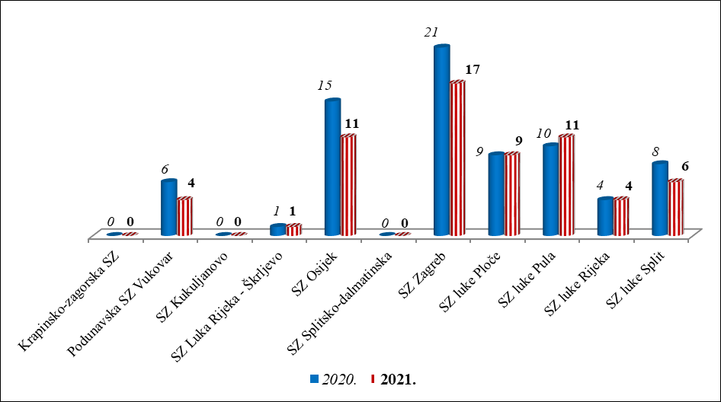

Broj zaposlenih kod korisnika slobodnih zona - usporedba 2021./2020.

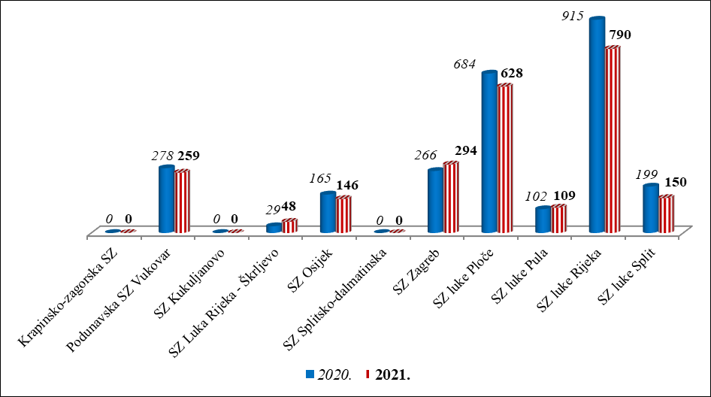

Prihodi korisnika slobodnih zona (mil. HRK) – usporedba 2021./2020.

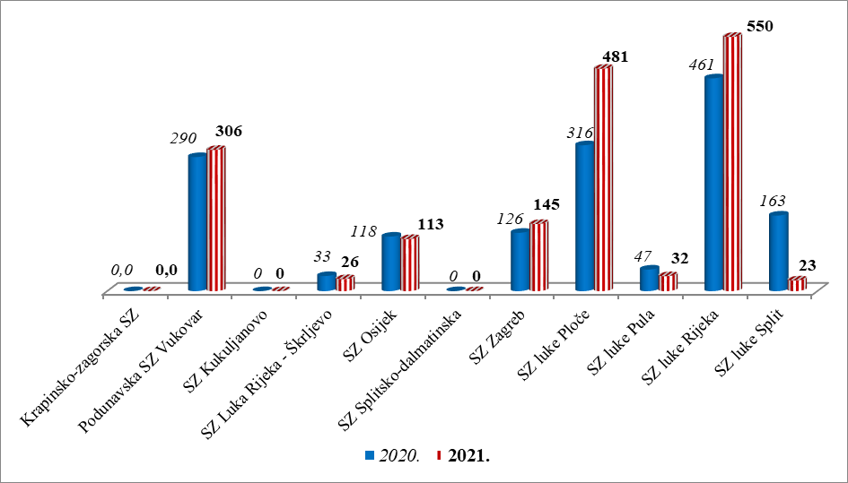

Dobit korisnika slobodnih zona (mil. HRK) – usporedba 2021./2020.

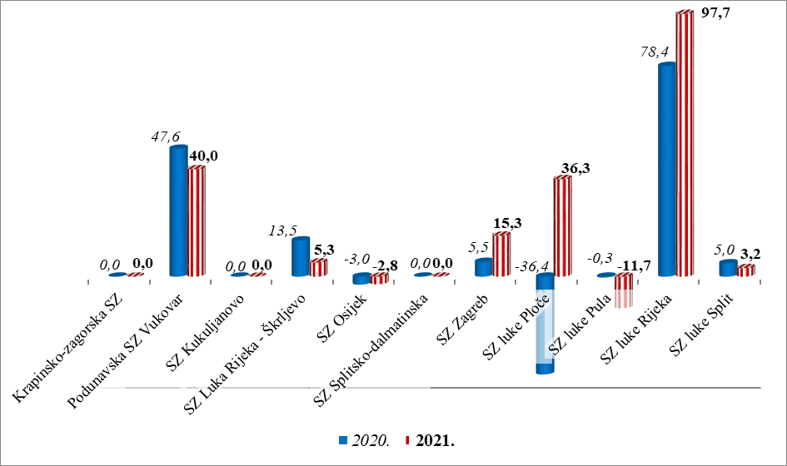

Izvoz* korisnika slobodnih zona (mil. HRK) – usporedba 2021./2020.

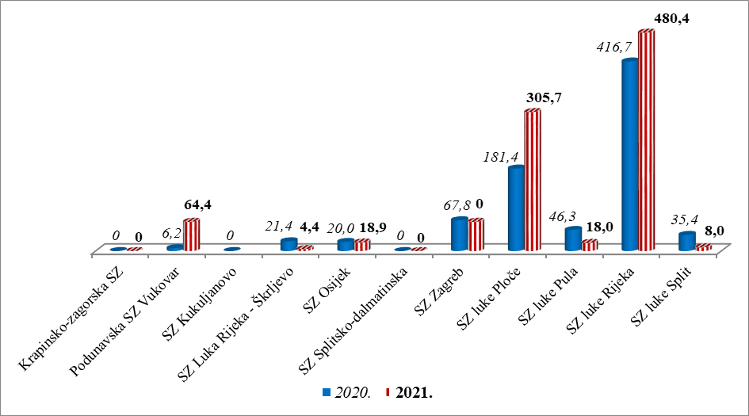

\**uključujući i isporuku dobara na tržište EU*

Isporuka dobara na tržište Europske unije (mil. HRK) – usporedba 2021./2020.

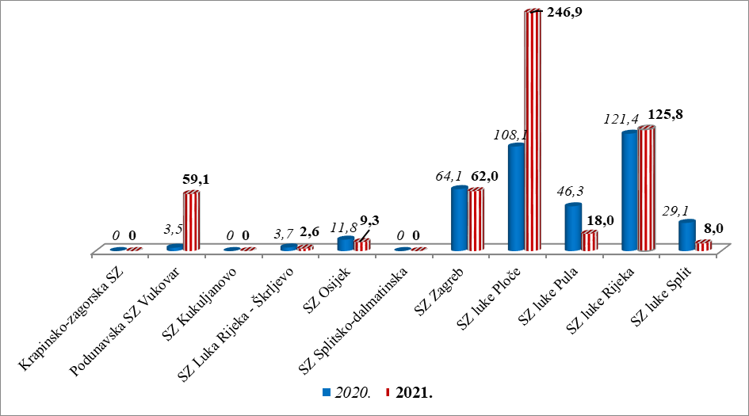

Usporedba izvoza države članice EU / treće zemlje (%)

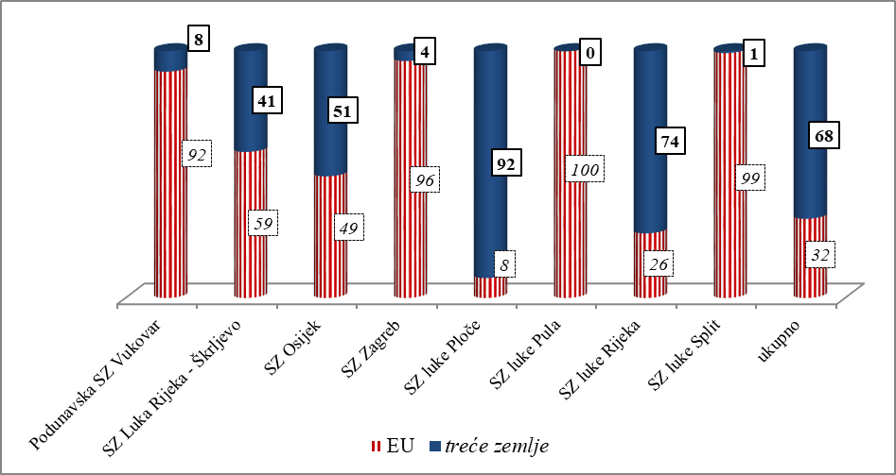

Usporedba izvoza, uključujući isporuku dobara na tržište EU u ukupnom prihodu (%)

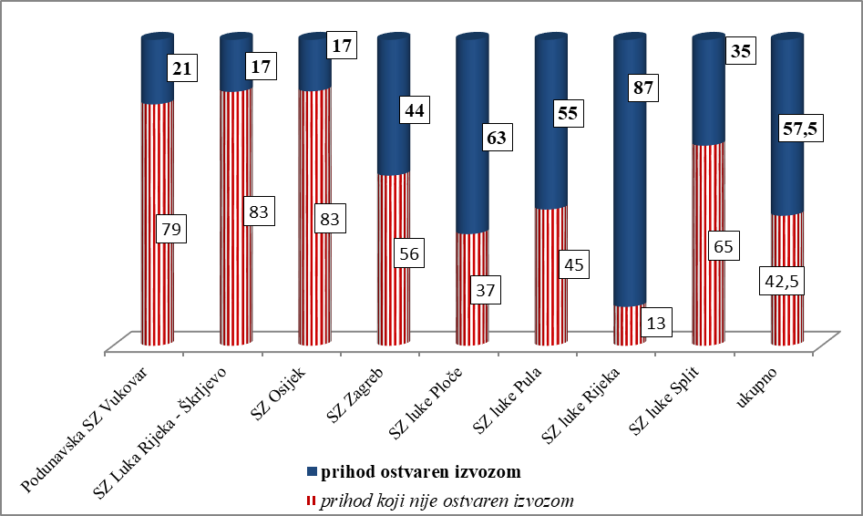

Usporedba prihoda od izvoza i ostalog prihoda svih slobodnih zona

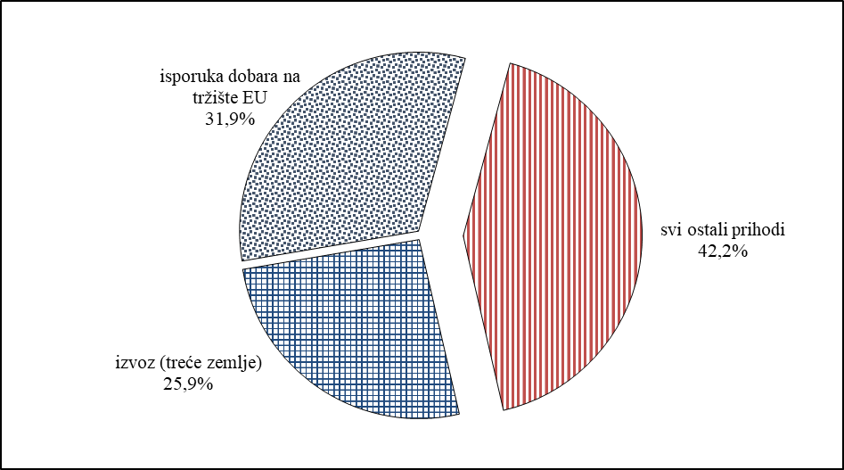

Izvršena ulaganja[1] (u mil. HRK) – usporedba 2021./2020.

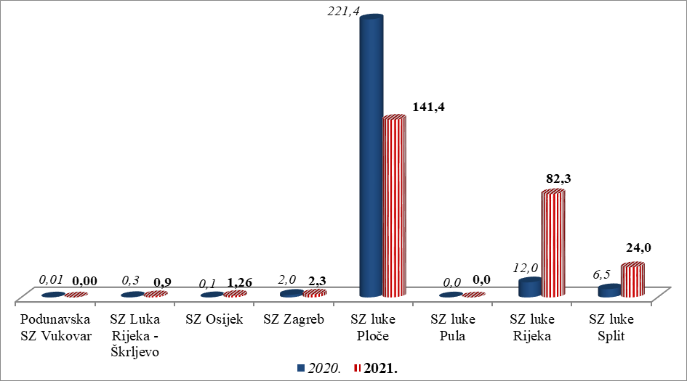

Usporedba broja korisnika prema pretežitoj djelatnosti

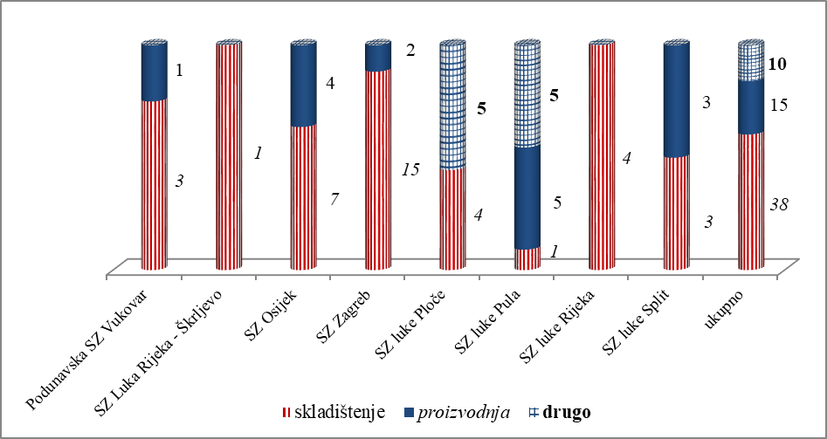

1. Ulaganja u slobodne zone vrše korisnici slobodnih zona i korisnici koncesija za slobodne zone kao vlasnici nekretnina ili nositelji suglasnosti za osnivanje lučkih slobodnih zona. Republika Hrvatska ne ulaže izravno u slobodne zone.